16 апреля
Математика
Тема: «Что узнали? Чему научились?» (с.76-77)
Цель: закреплять вычислительные навыки, умения решать задачи и уравнения изученных видов, переводить одни единицы измерения в другие, используя соотношения между ними.

- Здравствуйте, ребята! Откройте тетради, запишите: 16 апреля. Классная работа.
- Тема нашего урока: «Что узнали? Чему научились?»
- Письменно выполните №1, с.76.
- Решите задачу № 2, с.76 (Запишите краткую запись, решение и ответ)
- Письменно выполните № 7, с.77 (1 и 2 столбик запишите примеры столбиком, 3 столбик – в строчку)
- Отправьте фото с выполненной работой.

Русский язык
Тема: Повторение и углубление представлений о глаголе. Значение и употребление в речи.
Цель: Способствовать развитию умения определять значение и употребление глаголов в речи.
- Здравствуйте, ребята. Напишите в тетрадях число
Пятнадцатое апреля.
Классная работа.
Запишите слова.
Работать, извините, веселиться, шёл, ужинать, обедать
-Орфограммы подчеркните. Подумайте по какому признаку можно объединить все эти слова?
-Как вы думаете, что мы будем изучать сегодня на уроке? (Глагол)
Слово глагол в Древней Руси обозначало речь вообще. В старину глаголить – означало говорить.
Так, в словаре В.И.Даля мы читаем: «Глагол- это речь человека, разумный говор, язык.»
Ребята изучите видео урок https://www.youtube.com/watch?v=hKq0WyR0qDc&feature=emb_rel_err
Физкультминутка:
-А сейчас мы с вами отдохнем. Вы попробуйте выполнить те действия, которые я написала «Встаньте, потянитесь, наклонитесь, присядьте, подпрыгните, улыбнитесь, помашите, топните, подмигните, покружитесь, похлопайте».
- Какую часть речи я использовала при проведении физкультминутки?

Откройте учебник, стр.101 прочитайте правило

Выполнить в тетради упражнения 169, 170 на стр. 100
- Отправьте фото с выполненной работой.

Литературное чтение.
Тема: А. Платонов «Цветок на земле»

Цель: ознакомить учащихся с жизнью и творчеством писателя; воспитывать уважение к пожилым людям; продолжить формирование навыков беглого чтения и правильной речи; воспитывать любовь и уважение к матери.

- Ребята, сегодня мы знакомиться с произведением А. Платонова «Цветок на земле»
1. Прочитайте биографию А. Платонова.
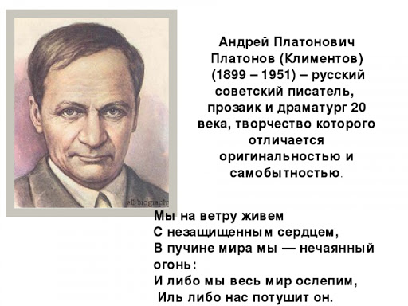
2. Прослушайте запись произведения А. Платонова «Цветок на земле»
по ссылке https://doma-u-semena.ru/audioskazki/Platonov-Tsvetok-na-zemle-mp3.php или в ватсапе запись.
3. Прочитайте рассказ А. Платонова «Цветок на земле» (с.129-135)
4. Нарисовать рисунок к рассказу и отправить в ватсап

Физическая культура
Тема: Подвижные и спортивные игры. На материале волейбола: прием и передача мяча. ОРУ на развитие силовых способностей: перелезание и перепрыгивание через препятствия с опорой на руки. Эстафеты с мячами. Игра «Круговая лапта».

1.Выполните ОРУ.
2. Записать в тетради правила игр и сделать к ним рисунки.
Выполненные задания отправить до 17.04 в ватсапе

